Добрый день, 12 группа!

Продолжаем общаться дистанционно.

Сегодня мы рассмотрим условия и циклы в алгоритмических конструкциях

Задать вопросы, а также прислать ответы вы можете
- на адрес электронной почты: ddrmx@ya.ru
- через соцсеть https://vk.com/ddrmx

С уважением, Максим Андреевич.

ПРАКТИЧЕСКОЕ ЗАНЯТИЕ ПО ТЕМЕ:
Разработка алгоритма. (2 ЧАСА)
Пример 1.
Вывести квадраты первых десяти натуральных чисел.
Решение
Используемые переменные: i –натуральные числа, x– их квадраты
Program pr1;
Var i, x: integer;
begin
for i:=1 to 10 do begin {перебираем натуральные числа от 1 до 10}
x:=sqr(i); {возводим очередное число в квадрат}
write(x, ' '); {выводим полученное значение}
end;
end.
Результат
1 4 9 16 25 36 49 64 81 100

Пример 2.
Найти сумму 1 + 1/3 + 1/5 +...(N слагаемых).
Решение
Program pr2;
Var I, N: integer;
S: real;
begin
Write('N='); Readln(N); {вводим количество слагаемых}
S:=0; {обнуляем сумму}
{выполняем цикл N раз, добавляя к сумме по одному слагаемому}
For I:=1 to N do
S:=S+1/(2*I-1);
Writeln('S=',S:5:2); {выводим результат с двумя десятичными знаками}
end.
Результат:
N=4
S= 1.68

Пример 3.
Дано натуральное число n. Вычислить 3¹+3²+…...+3^{n}
Решение
program pr3;
var i,n:integer;
s:real;
begin
write('введите n ');
readln(n);
s:=0;
for i:=1 to n do
s:=s+ exp(i*ln(3));
writeln('сумма=',s:4:0);
readln;
end.

Пример 4.
Задана арифметическая прогрессия -21; - 16;… Определить номер первого положительного члена прогрессии.
a – очередной член прогрессии, n – его порядковый номер
Решение
Program Pr9;
var
a, n: integer;
begin
a:= -21; n:=1; {задаем начальные значения}
while a<=0 do begin {пока очередной член прогрессии меньше либо ра
a:=a+5; n:=n+1; равен 0, вычисляем следующий член прогрессии и end; и его порядковый номер}
writeln(‘n=’, n); {выводим номер 1-го положительного члена
прогрессии}
end.
Результат:
n=6

Пример 5. Первоначальный вклад составил S рублей. Через сколько лет сумма вклада более, чем в 2 раза превысит первоначальный вклад, если годовой процент составляет x%.

Например, S=1000 р, x=10%

1 год S=1000+1000*10/100=1100

2 год S=1100+1100*10/100=1210
Решение
Program pr10;
Var s, sum, x: real;
n: integer;
Begin
Write(‘S=’); Readln(S);
Write(‘x=’); Readln(x);
Sum:=2*s; n:=0;
While S<=Sum do begin
s:=s+s*x/100;
n:=n+1;
end;
write('через ', n, ‘ лет’);

end.

Пример 6.

«Чтение» алгоритмов
По заданной блок-схеме выполнить действия алгоритма для числа 23.
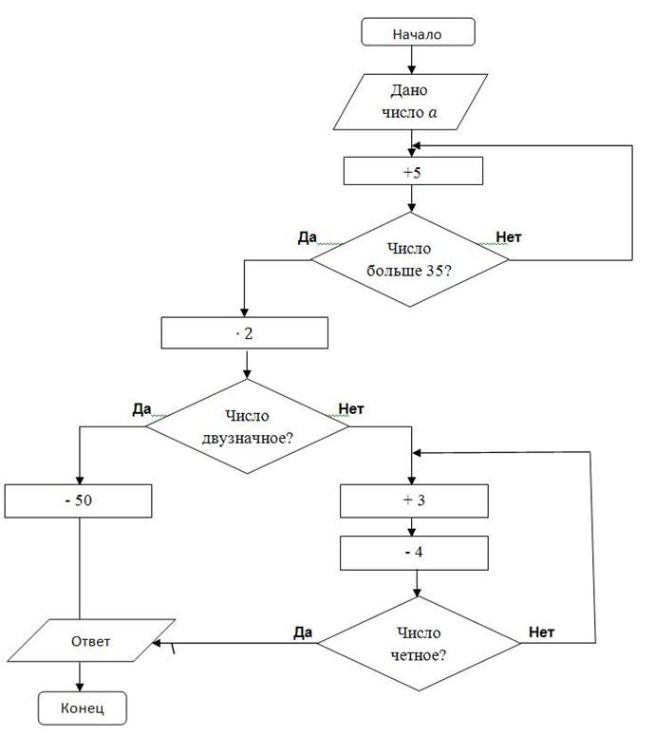
Решение:
- a=23
- 23+5=28
- 28<35
- 28+5=33
- 33<35
- 33+5=38
- 38>35
- 76 – двузначное число
- 76-50=26.
Ответ: 26.

